什么是机构、机器和机械？
参考答案：
机构：在运动链中，其中一个件为固定件（机架），一个或几个构件为原动件，其余构件具有确定的相对运动的运动链称为机构。（4分）机器：能代替或减轻人类的体力劳动或转化机械能的机构。（4分）机械：机器和机构的总称。（2分）

机器有什么特征？
参考答案：
（1）经过人们精心设计的实物组合体。（3分）（2）各部分之间具有确定的相对运动。（3分）（3）能代替或减轻人的体力劳动，转换机械能。（4分）

机构有什么特征？
参考答案：
（1）经过人们精心设计的实物组合体。（3分）（2）各部分之间具有确定的相对运动。（3分）

零件与构件有什么区别？并用实例说明。
参考答案：
构件：是运动的单元，它可以是一个零件也可以是几个零件的刚性组合。3分）例：连杆、曲柄、齿轮等。（2分）零件：是制造的单元，加工制造不可再分的个体。（3分）例：齿轮、螺栓、螺母等。（2分）

机器的主要组成部分有哪些？
参考答案：
机器主要由动力系统、传动系统、执行系统、控制和操纵系统等组成。（10分）

试判断图中所示“机构”能否成为机构，并说明理由。

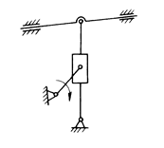
参考答案：
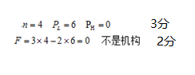
修改后的方案。（5分）
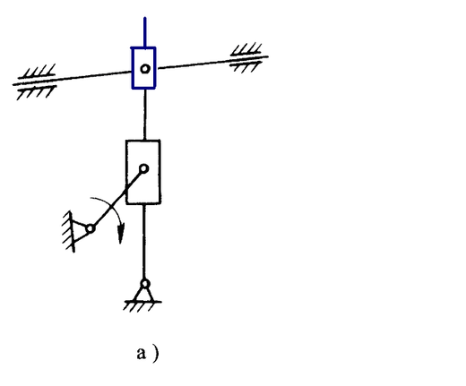
将图中机构的结构图绘制成机构运动简图，标出原动件和机架，并计算其自由度。
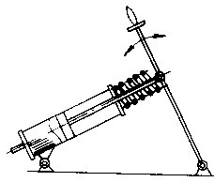
参考答案：
解：n=3， PL=4 ，PH=0，（3分） F=3×3-2×4=1 （2分）
机构运动简图：
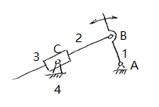

计算图示机构的自由度，并指出其中是否含有复合铰链、局部自由度或虚约束。
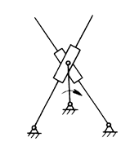
参考答案：
n=5，PL =7 ，有复合铰链.（5分）F=3n-2PL =3×5－2×7=1 （5分）

计算图示机构的自由度，并指出其中是否含有复合铰链、局部自由度或虚约束。
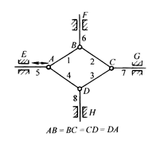
参考答案：
有虚约束，有复合铰链 （2分）n=5， PL=7， PH=0，（3分）F=3n-2PL-PH=3×5-2×7-0=1 （5分）(或n=7,PL-10，F=1)

计算图示机构的自由度，并指出其中是否含有复合铰链、局部自由度或虚约束。
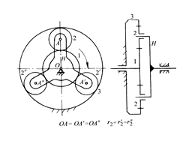
参考答案：
解：有对称虚约束.(2分） n=3，PL=3，PH=2 （3分） F=3n-2PL-PH=3×3-2×3-2=1 （5分）

图示为一内燃机的机构简图，试计算其自由度，并分析组成此机构的基本杆组。
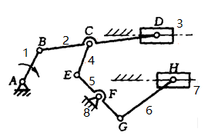
参考答案：
解：1）计算自由度 n=7，PL=10，PH=0 （3分） F=3n-2PL-PH=3×7-2×10=1 （3分）
2）拆杆组 （4分）
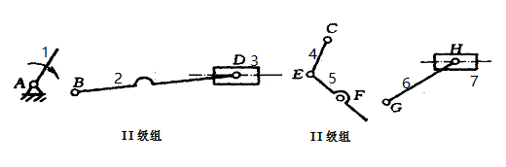
试计算如图所示平面高副机构的自由度,并在高副低代后分析组成该机构的基本杆组。
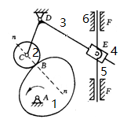
参考答案：
解：1）计算自由度 (4分） F=3n-2PL+PH=3×4-2×5-1=1
2）高副低代（3分）
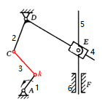
3）拆杆组（3分）
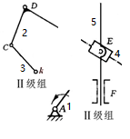
计算如图所示机构的自由度。
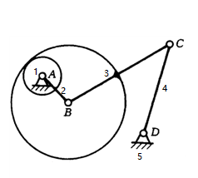
参考答案：
解：F=3n-2PL+PH=3×4-2×5-1=1 （8分） （A处为复合铰链） （2分）

计算如图所示机构的自由度。
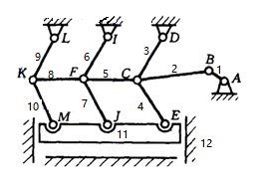
参考答案：
解：重复部分引入虚约束，5、6、7、8、9、10全部去除。C处存在复合铰链，（4分） F=3n-2PL+PH=3×5-2×7=1 （6分）

试计算如图所示平面高副机构的自由度,并在高副低代后分析组成该机构的基本杆组。
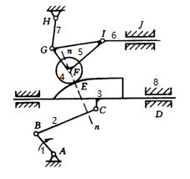
参考答案：
解：1）计算自由度 （4分） F=3n-2PL+PH=3×6-2×8-1=1
2）高副低代 （3分）
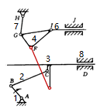
3）拆杆组 （3分）
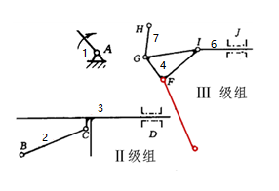

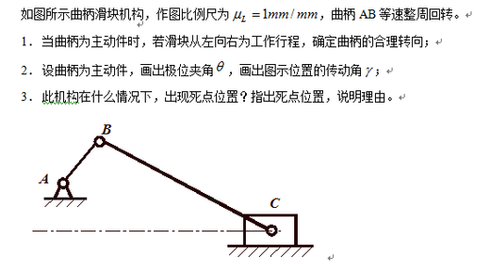
参考答案：
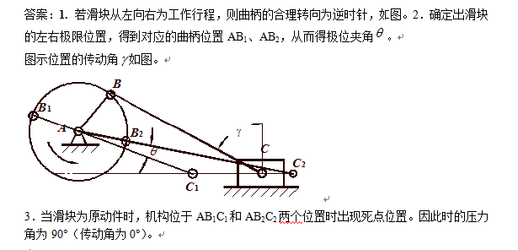
机电产品中，经常需要把电动机输出的旋转运动进行变换，以实现产品所要求的运动形式。现要把电动机的转动转变为往复摆动，请列出3种可实现这种运动变换的传动形式，并画出机构示意图，说明机构的名称。
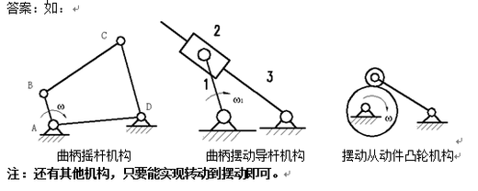
某曲柄摇杆机构，曲柄等速转动，摇杆CD的左右两个极限位置与机架间的夹角分别为60°和120°，设摇杆CD长为30mm，要求当摇杆处于左极限位置时机构的传动角90°。试确定：
1、曲柄AB和连杆BC的长度；
2、该机构有无急回特性，为什么？

参考答案：
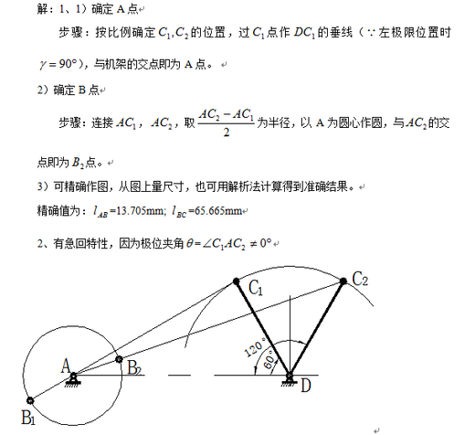

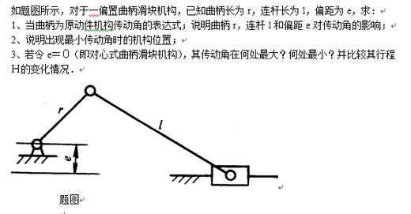
参考答案：
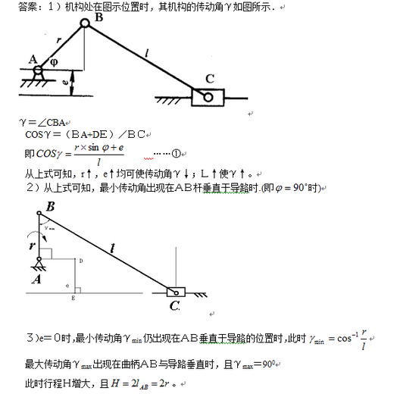

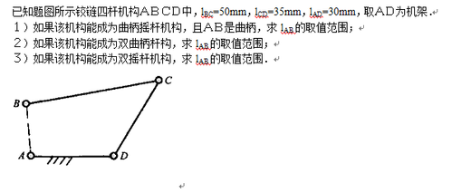
参考答案：
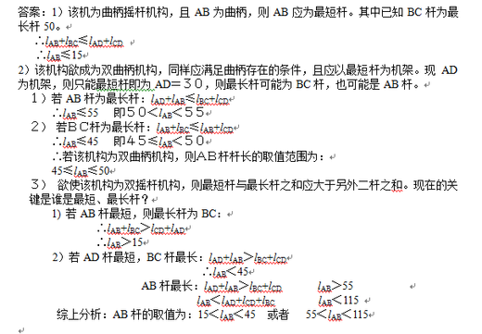

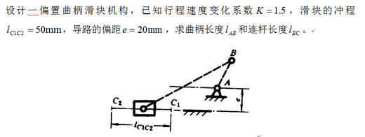
参考答案：
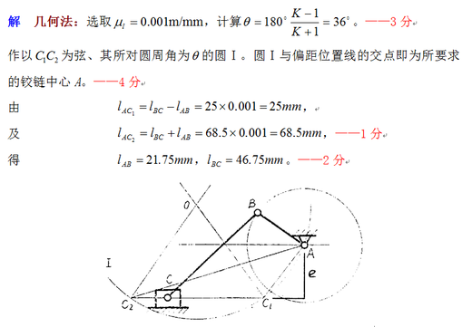
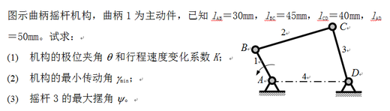
参考答案：
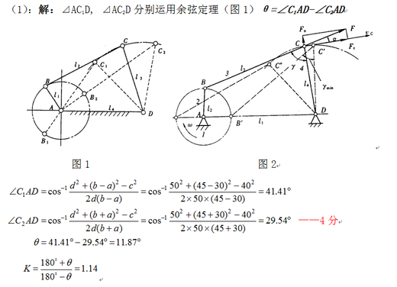

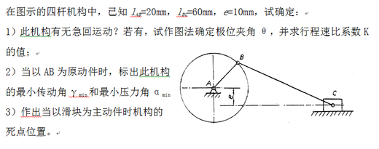
参考答案：
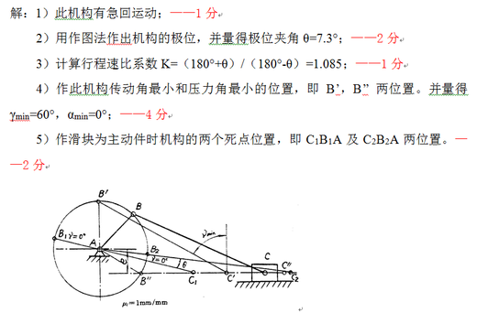

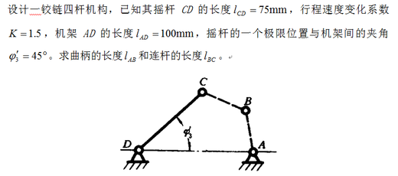
参考答案：
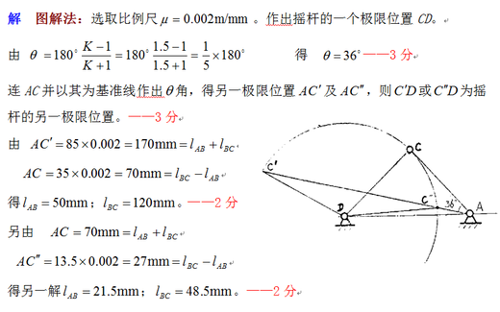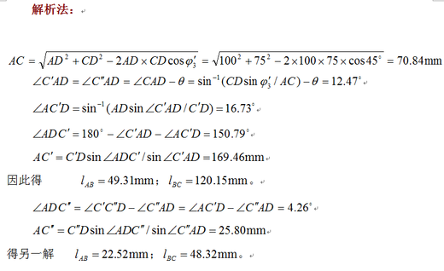

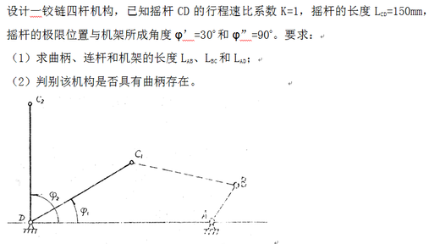
参考答案：
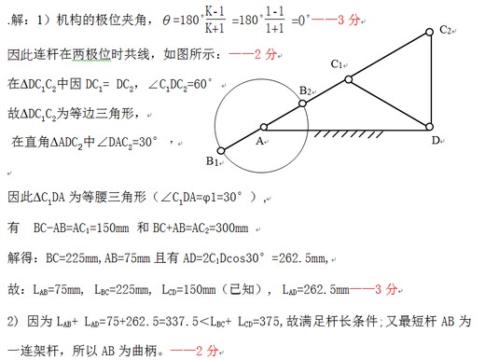

在直动推杆盘形凸轮机构中，试问对于同一凸轮用不同端部形状的推杆，其推杆的运动规律是否相同？
参考答案：
在直动推杆盘形凸轮机构中，对于同一凸轮用不同端部形状的推杆，其推杆的运动规律不全相同，对心和滚子的推杆，其运动规律相同，对平底推杆，其运动规律不同。

凸轮机构常用的四种从动件运动规律中，哪种运动规律有刚性冲击？哪些运动规律有柔性冲击？哪种运动规律没有冲击？如何来选择从动件的运动规律？
参考答案：
答：匀速运动规律有刚性冲击；等加速-等减速和余弦加速度运动规律有柔性冲击；正弦加速度运动规律没有冲击。-----------各1分在选择从动件的运动规律时，应根据机器工作时的运动要求来确定。-------2分

工程上设计凸轮机构时，其基圆半径一般如何选取？
参考答案：
答：先根据结构条件初定基圆半径。若出现压力角大于许用值，则需增大基圆半径，再重新进行设计。
如果滚子从动件盘形凸轮机构的实际轮廓线变尖或相交，可以采取哪些办法来解决。
参考答案：
减小滚子半径，或增大基圆半径。

滚子从动件盘形凸轮的基圆半径如何度量？
参考答案：
是在理论轮廓上度量的。

平底垂直于导路的直动从动件盘形凸轮机构的压力角等于多大？设计凸轮机构时，对压力角有什么要求？
参考答案：
（1）等于零。----------2分（2）从传力合理，提高传动效率来看，压力角越小越好。设计时规定：最大压力角要小于等于许用压力角。------------------3分
作出图示各机构的全部速度瞬心。
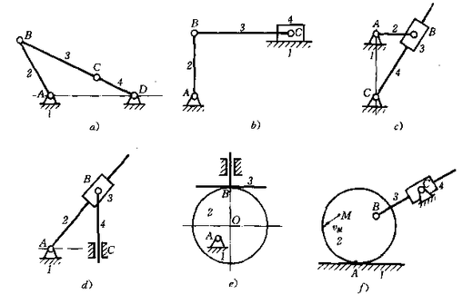
参考答案：
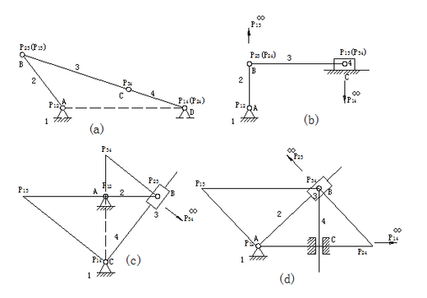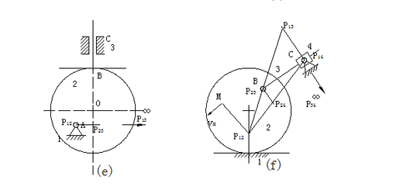

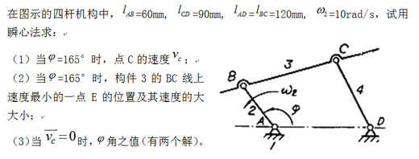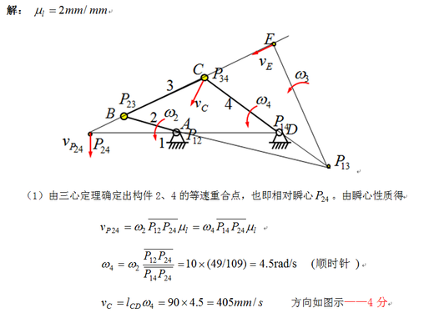

图示凸轮机构中，凸轮为一半径R＝ 20 mm的偏心圆盘，圆盘的几何中心C到转动中心O的距离为e = 10 mm，滚子半径r_{g} = 5 mm，凸轮逆时针方向转动，其角速度ω=1rad/s 。试求：
① 凸轮的理论廓线和基圆；
② 图示位置时机构的压力角 ；
③ 凸轮从图示位置转过90度时的位移S；
④ 图示位置时从动件的速度v。
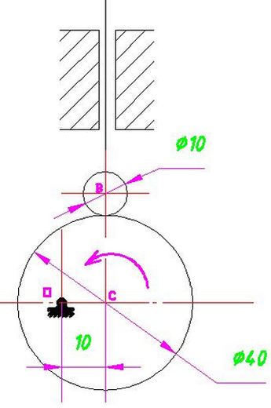
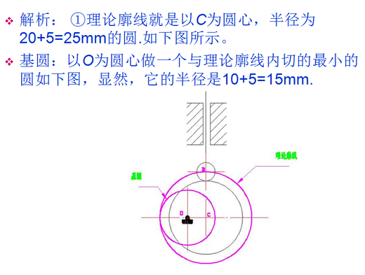
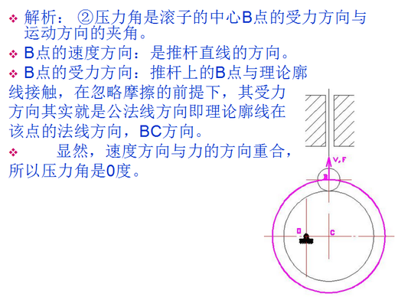
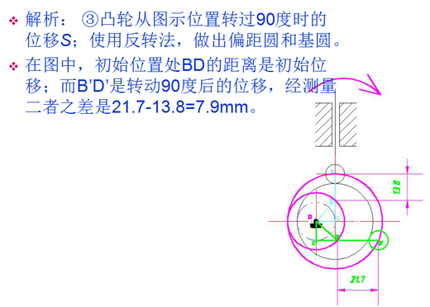
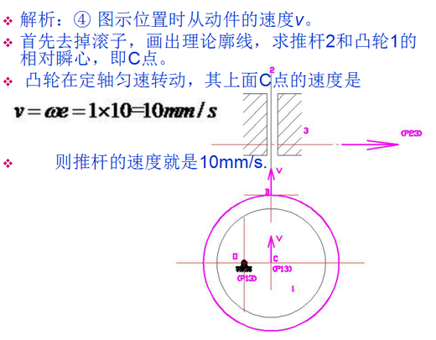
已知偏置式滚子推杆盘形凸轮机构，如下图所示，
试用图解法求出推杆的运动规律s－δ曲线(要求清楚标明坐标(s-δ)与凸轮上详细对应点号位置,可不必写步骤)。

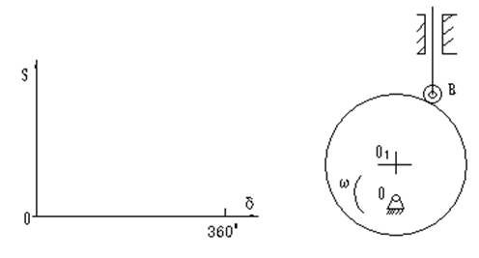

参考答案：
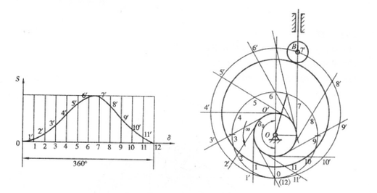

图示为一尖端移动从动件盘凸轮机构从动件的运动线图。试在图上补全各段的位移、速度及加速度曲线，并指出在哪些位置会出现刚性冲击？哪些位置会出现柔性冲击？
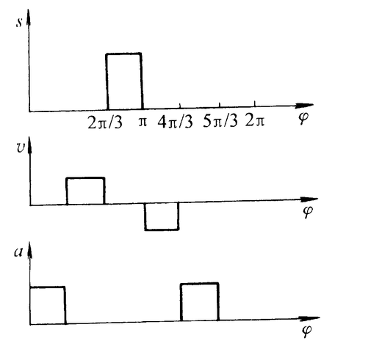
参考答案：
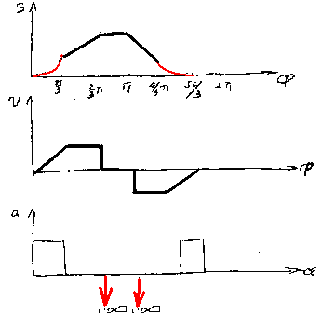

图示凸轮机构中，从动件的起始上升点为C 点。
(1）试在图上标注出从C点接触到D点时，凸轮转过的角度及从动件走过的位移。
(2）标出在D点接触凸轮时机构的压力角。
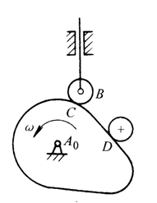

参考答案：
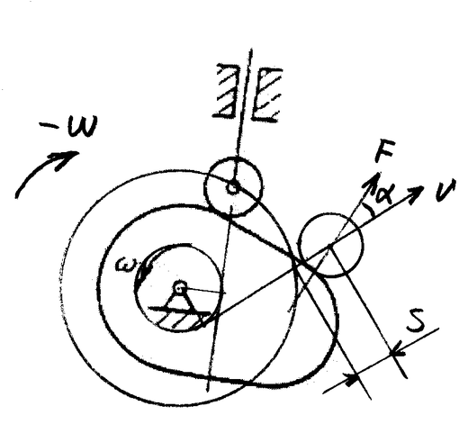

齿轮传动中，分度圆与节圆的区别是什么？在什么情况下，两者是重合的？
参考答案：
分度圆是齿轮上具有标准模数和标准压力角的圆；（4分）节圆是过节点所作的两个相切的圆。（3分）标准安装时节圆与分度圆重合。（3分）

决定齿轮主要几何尺寸和形状的基本参数有哪些？
参考答案：
齿数，模数，压力角，齿顶高系数，齿根高系数.（各2分）

一对齿轮连续传动的条件是什么？
参考答案：
一对齿轮连续传动的条件是齿轮传动的重合度大于等于1。

什么是齿廓啮合基本定律？为什么渐开线齿轮能保证瞬时传动比不变？
参考答案：
齿廓啮合基本定律是指，一对相互啮合的齿廓的传动比与两齿轮连心线被两齿轮啮合点的公法线所截两段长度成反比。（5分）对于渐开线齿轮，两线段长度之比为定值，等于两齿轮基圆半径之比，因而传动比恒定。（5分）

渐开线齿轮正确啮合的条件是什么？满足正确啮合条件的一对齿轮是否一定能连续传动？
参考答案：
正确啮合的条件是两轮的压力角和模数分别对应相等。（5分）而能否连续传动则要看重合度是否大于或等于1。（2分）当满足正确啮合条件的一对齿轮标准安装时，一定能连续传动，否则，不一定能连续传动。（3分）

什么是变位齿轮？为什么要采用变位齿轮？
参考答案：
用展成法加工齿轮时，与标准加工齿轮相比，刀具相对轮坯的分度圆沿着径向进行移动变位，这样加工的齿轮称为变位齿轮。使用变位齿轮可以：（1）避免根切；（2）配中心距；（3）可以使齿轮强度相等。

已知一对外啮合正常齿标准直齿圆柱齿轮模数m=3mm，齿数z1=19，z2=41，试计算这对齿轮的分度圆直径、齿顶高、齿根高、顶隙、中心距、齿顶圆直径、齿根圆直径。
参考答案：
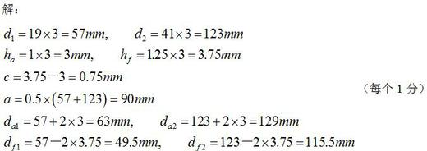

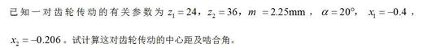
参考答案：
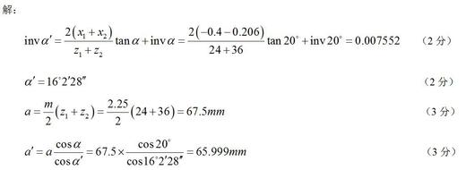

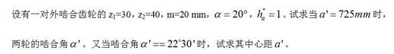
参考答案：
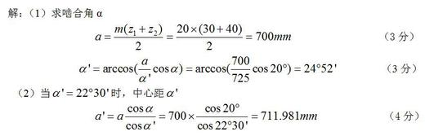

渐开线的性质有哪些？
参考答案：
（1）发生线沿基圆滚过的长度等于基圆上被滚过的圆弧长度； （2分）（2）渐开线上任一点的法线恒与基圆相切； （2分）（3）渐开线上各点压力角不等； （2分）（4）渐开线的形状取决于基圆的大小； （2分）（5）基圆内无渐开线。 （2分）

什么是重合度？重合度的主要影响因素有哪些？
参考答案：
通常把一对齿轮的实际啮合线长度与齿轮的基圆齿距的比值称为齿轮传动的重合度。（5分）重合度的主要影响因素有中心距和齿数，中心距增大会使重合度变小，齿数增多使它变大。（5分）

何为根切？根切有什么危害？如何避免根切？
参考答案：
采用展成法加工齿轮，刀具齿顶线超过被加工齿轮的啮合极限点，齿根部分渐开线齿廓会被切掉一部分，该现象称为根切。（4分）根切使得重合度下降，齿根强度变弱。（3分）通过使刀具远离轮坯中心或增加被加工齿轮的齿数可以避免根切。（3分）

试计算渐开线上压力角分别为15°、20°及22.5°各点处的展角θ值。
参考答案：
解： θk = tgαk-αk （4分） 得：αk = 15°=0.2618(rad)时， θk = 0.0061 = 0.35° （2分） αk = 20°=0.3491(rad)时， θk = 0.0149 = 0.85° （2分） αk = 22.5°= 0.3927(rad)时， θk = 0.0215 = 1.23° （2分）

一渐开线在基圆半径rb=50mm的圆上发生。试求：渐开线上向径的点K的曲率半径、压力角和展角。
参考答案：
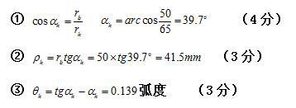

已知一正常齿制标准直齿圆柱齿轮m=5mm,,z=45，试分别求出分度圆、基圆、齿顶圆上渐开线齿廓的曲率半径和压力角。
参考答案：
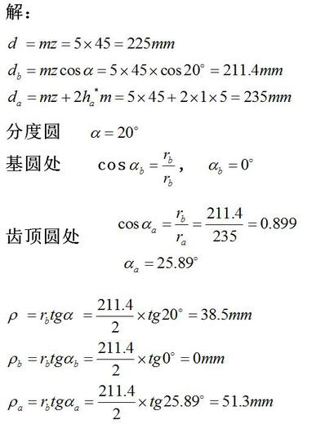
16
( 10分 )
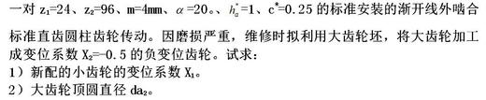
参考答案：
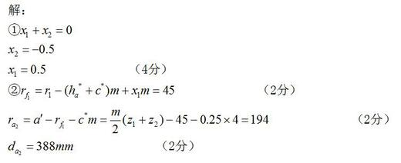

什么是静平衡？
参考答案：
对于轴向尺寸较小的盘类（b/D<0.2) 转子，其所有质量都可认为在垂直于轴线的同一个平面内，这种转子不平衡是因为质心不在回转轴线上，对于这种不平衡转子，只需重新分布其质量，使质心回到回转轴线上即可达到平衡，这种平衡称为静平衡。

刚性转子静平衡的条件是什么？
参考答案：
刚性转子动平衡的条件为：当转子转动时，转子上分布在不同回转平面内的各偏心质量产生的空间离心惯性力系的合力及合力矩均为零。
刚性转子动平衡的条件是什么？
参考答案：
刚性转子静平衡的条件为，分布于转子上的各个偏心质量的离心惯性力的合力为零或质径积的矢量和为零。
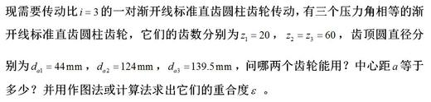
参考答案：
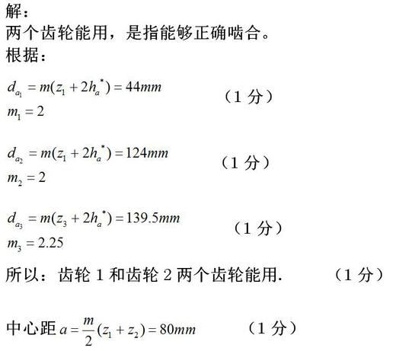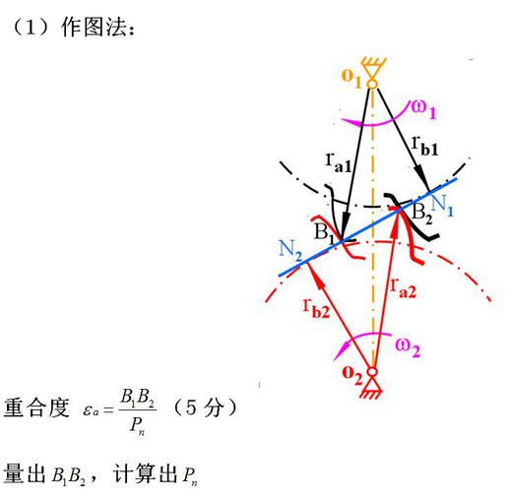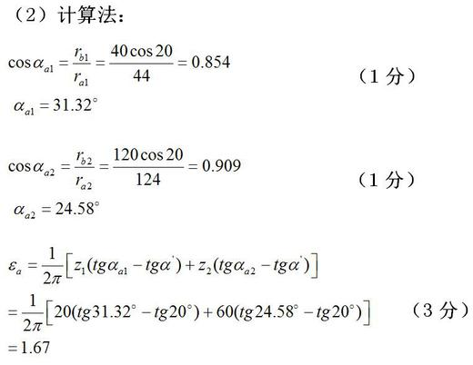

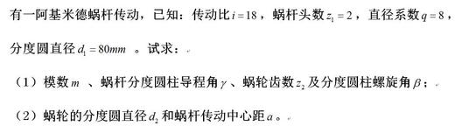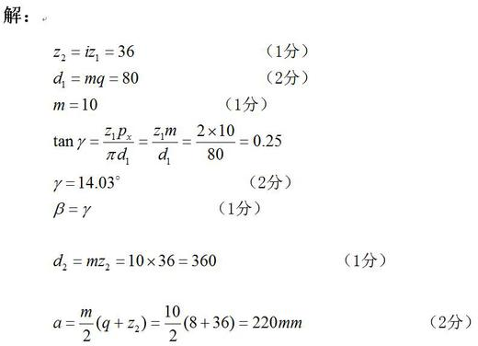

轮系分为哪两种基本类型？它们的主要区别是什么？
参考答案：
轮系分为定轴轮系和周转轮系，区别是定轴轮系中每个齿轮的几何轴线相对机架的位置都是不变的，而周转轮系中至少有一个齿轮的几何轴线是绕另一个齿轮的几何轴线转动的。

什么是惰轮？它在轮系中有何作用？
参考答案：
惰轮是两个不互相接触的传动齿轮中间起传递作用的齿轮，同时跟这两个齿轮啮合，用来改变被动齿轮的转动方向，使之与主动齿轮相同。它的作用只是改变转向并不能改变传动比，称之为惰轮。

定轴轮系传动比如何计算？传动比的符号表示什么意义？在定轴轮系中，如何来确定首、末两轮转向间的关系？
参考答案：
定轴轮系转动比为首末两轮转速之比，等于组成该轮系的所有从动齿轮齿数连乘积与所有主动齿轮齿数连乘积之比。传动比的符号表示首末两轮转向关系，如首末两轮转向相同为“+”，转向相反为“-”。在定轴轮系中，首、末两轮转向间的关系可（-1）m表示，m为外啮合齿轮的对数。

行星轮系和差动轮系有何区别？
参考答案：
自由度不同，行星轮系的自由度为1，而差动轮系的自由度为2。

什么是转化轮系？为什么要引入转化轮系？
参考答案：
周转轮系中，在保证相对运动关系不变的情况下，给整个机构加-ωH，此时系杆H不动，周转轮系轮系变为定轴轮系，这个假想的定轴轮系称为原周转轮系的转化轮系。由于周转轮系传动比不能直接计算，为了便于分析，引入转化轮系，利用相对运动原理，将周转轮系转换为假想的定轴轮系，然后利用定轴轮系传动比的计算公式计算周转轮系。

机械平衡的目的是什么？
参考答案：
机械平衡的目的是尽可能地消除或减轻惯性力对机械的不良影响。
什么是动平衡？
参考答案：
对于轴向尺寸较大的转子（b/D≥0.2)，其质量就不能再被认为分布在同一个平面内，这种转子不平衡，除了存在静不平衡外，还会存在力偶的不平衡，对于这种动不平衡转子，须选择两个垂直于轴线的平衡基面，并在这两个面上适当加上或除去两个平衡质量，使转子所产生的惯性力和惯性力矩都达到平衡，这种平衡称为动平衡。

下图所示的轮系中，已知各轮的齿数为z1=28，z2=18，z2’=24，z3=70：试求传动比。
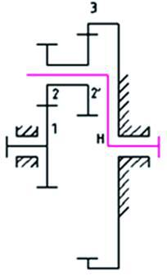
参考答案：
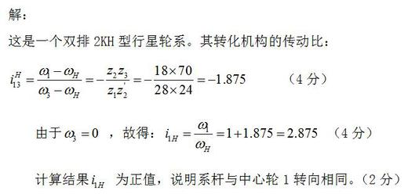

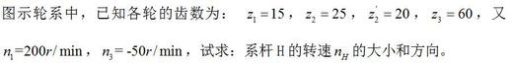
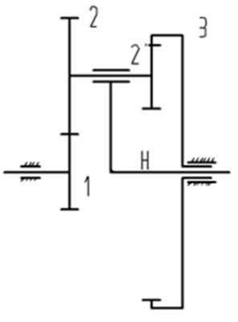
参考答案：
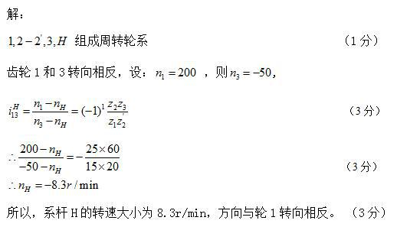

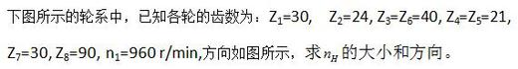
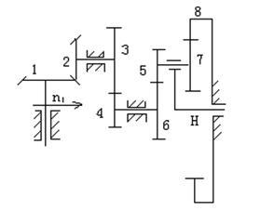
参考答案：
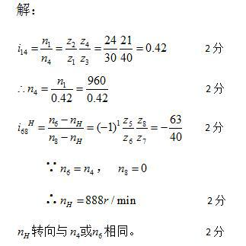

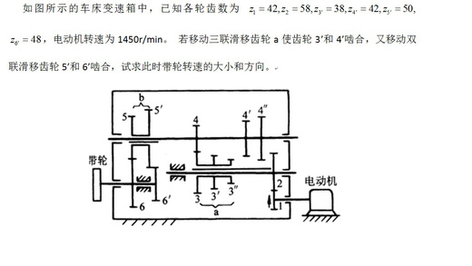
参考答案：
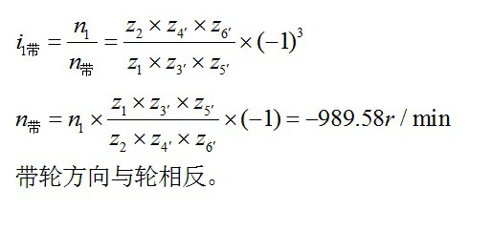

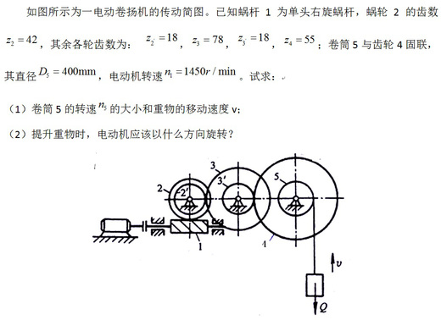
参考答案：
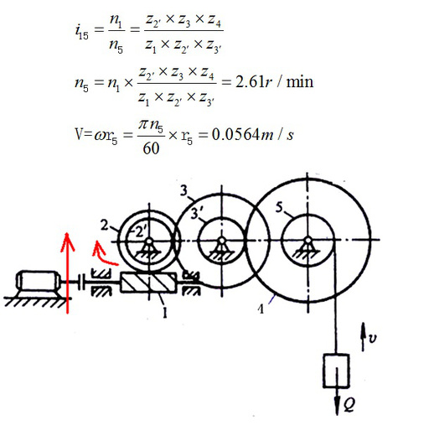

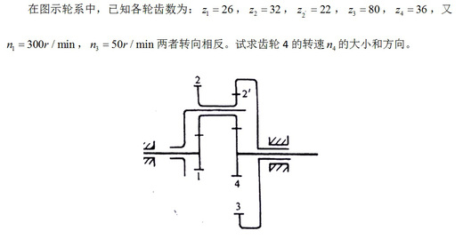
参考答案：
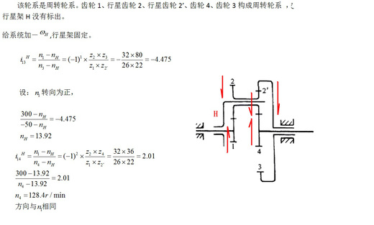

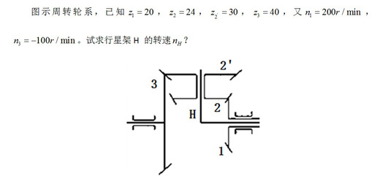
参考答案：
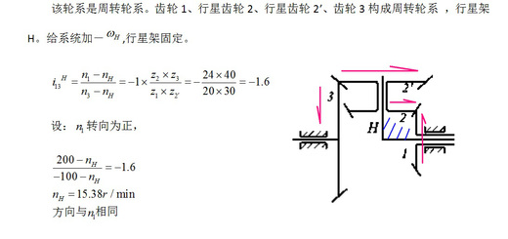
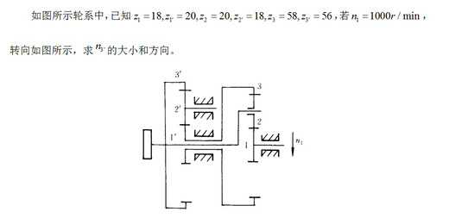
参考答案：
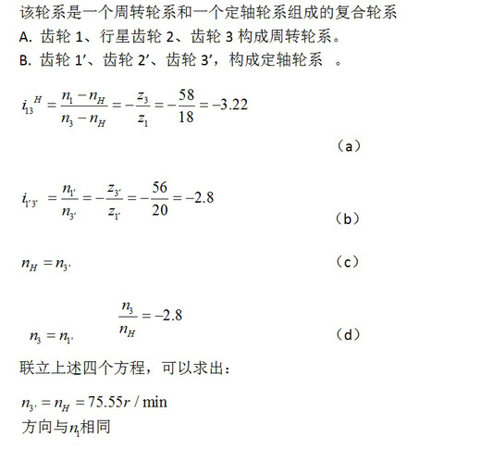

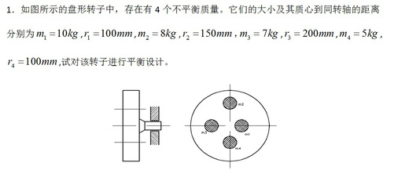
参考答案：
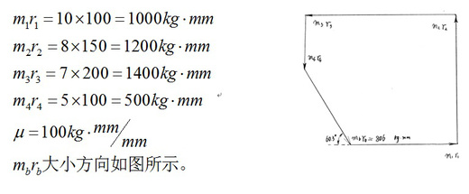

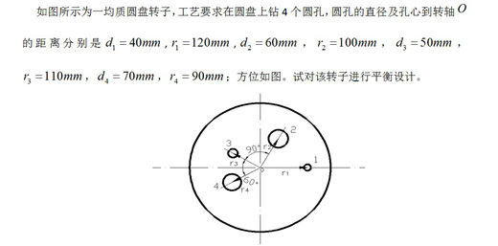

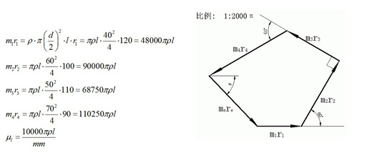

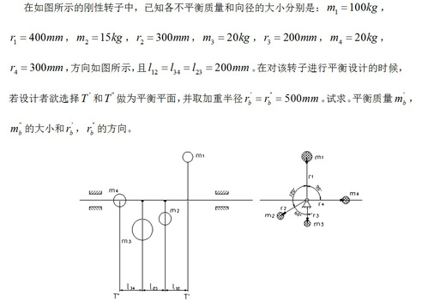
参考答案：
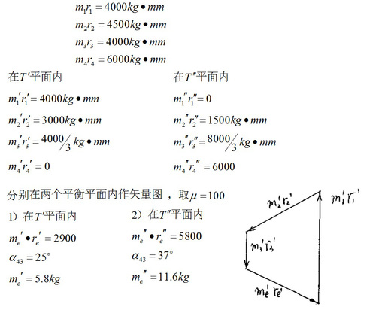
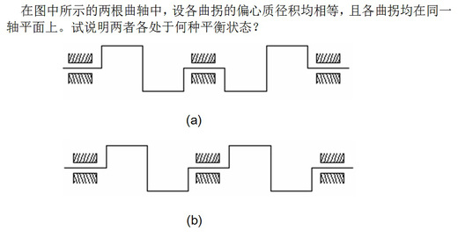
参考答案：
